

Instytut Sterowania i Elektroniki Przemysłowej



na kierunku Elektrotechnika/Automatyka i Robotyka Stosowana/Informatyka
w specjalności (nazwa specjalności)

Tytuł pracy

Imię i nazwisko
numer albumu

promotor
tytuł/stopień naukowy, Imię i Nazwisko

WARSZAWA 2025(dół strony)

Streszczenie

Tytuł pracy

W przypadku pracy w języku angielskim, streszczenie po angielsku jest pierwsze, a po polsku drugie. Streszczenie jest pisane czcionką 12pt.
Tu umieszczamy streszczenie pracy. Zalecana długość streszczenia – do jednej strony. Tu umieszczamy streszczenie pracy. Zalecana długość streszczenia – do jednej strony. Tu umieszczamy streszczenie pracy. Zalecana długość streszczenia – do jednej strony. Tu umieszczamy streszczenie pracy. Zalecana długość streszczenia – do jednej strony. Tu umieszczamy streszczenie pracy. Zalecana długość streszczenia – do jednej strony. Tu umieszczamy streszczenie pracy. Zalecana długość streszczenia – do jednej strony. Tu umieszczamy streszczenie pracy. Zalecana długość streszczenia – do jednej strony. Tu umieszczamy streszczenie pracy. Zalecana długość streszczenia – do jednej strony. Tu umieszczamy streszczenie pracy. Zalecana długość streszczenia – do jednej strony. Tu umieszczamy streszczenie pracy. Zalecana długość streszczenia – do jednej strony. Tu umieszczamy streszczenie pracy. Zalecana długość streszczenia – do jednej strony. Tu umieszczamy streszczenie pracy. Zalecana długość streszczenia – do jednej strony. Tu umieszczamy streszczenie pracy. Zalecana długość streszczenia – do jednej strony. Tu umieszczamy streszczenie pracy. Zalecana długość streszczenia – do jednej strony. Tu umieszczamy streszczenie pracy. Zalecana długość streszczenia – do jednej strony. Tu umieszczamy streszczenie pracy. Zalecana długość streszczenia – do jednej strony. Tu umieszczamy streszczenie pracy. Zalecana długość streszczenia – do jednej strony. Tu umieszczamy streszczenie pracy. Zalecana długość streszczenia – do jednej strony. Tu umieszczamy streszczenie pracy. Zalecana długość streszczenia – do jednej strony. Tu umieszczamy streszczenie pracy. Zalecana długość streszczenia – do jednej strony.

Słowa kluczowe: np. energoelektronika, napęd, sterowanie

Abstract

Thesis title

In case of the thesis written in English, English abstract is first, and Polish abstract is second. The abstract is written with 12pt font.
Here is a place for thesis abstract. Recommended length of abstract – up to one page. Here is a place for thesis abstract. Recommended length of abstract – up to one page. Here is a place for thesis abstract. Recommended length of abstract – up to one page. Here is a place for thesis abstract. Recommended length of abstract – up to one page. Here is a place for thesis abstract. Recommended length of abstract – up to one page. Here is a place for thesis abstract. Recommended length of abstract – up to one page. Here is a place for thesis abstract. Recommended length of abstract – up to one page. Here is a place for thesis abstract. Recommended length of abstract – up to one page. Here is a place for thesis abstract. Recommended length of abstract – up to one page. Here is a place for thesis abstract. Recommended length of abstract – up to one page. Here is a place for thesis abstract. Recommended length of abstract – up to one page. Here is a place for thesis abstract. Recommended length of abstract – up to one page. Here is a place for thesis abstract. Recommended length of abstract – up to one page. Here is a place for thesis abstract. Recommended length of abstract – up to one page. Here is a place for thesis abstract. Recommended length of abstract – up to one page. Here is a place for thesis abstract. Recommended length of abstract – up to one page. Here is a place for thesis abstract. Recommended length of abstract – up to one page. Here is a place for thesis abstract. Recommended length of abstract – up to one page. Here is a place for thesis abstract. Recommended length of abstract – up to one page. Here is a place for thesis abstract. Recommended length of abstract – up to one page.

Keywords: e.g. power electronics, electric drives, control

Spis treści
1. Wstęp 9
1.1. Wprowadzenie 9
1.2. Cel pracy 9
2. Edycja pracy 10
2.1. Równania i symbole 10
2.1.1. Sekcja 2.1.1 10
2.1.2. Sekcja 2.1.2 10
2.1.3. Sekcja 2.1.3 10
2.2. Tabele 10
2.3. Rysunki 11
3. Rozdział trzeci 13
4. Podsumowanie i wnioski 14
Literatura 15
Wykaz symboli i skrótów 16
Spis rysunków 17
Spis tabel 18
Załączniki 19
Załącznik I (np. kod programu) 19
Załącznik II (np. schemat) 20
Załącznik III (np. dokumentacja, datasheet) 21

Wstęp

Wprowadzenie
Pracę piszemy w formacie A4. W ustawieniach strony wybieramy marginesy lustrzane: wewnętrzny 3 cm, zewnętrzny 2 cm, górny 2,5 cm, dolny 2,5 cm.
Tekst pracy piszemy czcionką Arial o rozmiarze 11pt. Wcięcie pierwszego wiersza w akapicie 0,5cm, interlinia 1,15 wiersza. Akapity wyrównujemy obustronnie (tekst wyjustowany).
Rozdziały numerujemy cyframi arabskimi, tak jak w niniejszym wzorcu. Rozdziały główne zaczynami od nowej strony, stosując znak podziału strony. Błędne jest wstawienie wielu <Enterów>, w celu przeniesienia rozdziału na nową stronę. Nazwy rozdziałów piszemy czcionką pogrubioną o rozmiarze 14pt. Po nazwie rozdziału stosujemy odstęp 14pt.
Podrozdziały kontynuujemy bez przenoszenia na nową stronę, numerujemy cyframi arabskimi, uwzględniając numer rozdziału (przykładowo 1.1, 1.2, 2.1, 2.2, 2.3). Nazwy podrozdziałów piszemy czcionką pogrubioną o rozmiarze 13pt. Po nazwie podrozdziału stosujemy odstęp 13pt. Przed kolejnym rozdziałem stosujemy odstęp 14pt, przed podrozdziałem 13pt.
Numerację stron umieszczamy w stopce. Na pierwszej stronie nie umieszczamy numeracji (strona tytułowa jest pierwszą stroną pracy, ale numer jest ukryty).
Zalecamy stosowanie stylów do formatowania nazw rozdziałów i podrozdziałów. Ułatwia to wstawienie automatycznego spisu treści (przed oddaniem pracy pamiętamy o odświeżeniu spisu treści w trybie automatycznym). Jeśli nie znamy Worda zbyt dobrze możemy zrobić spis treści ręcznie. W takim przypadku zwracamy szczególną uwagę na zakończenie edycji pracy czy numeracja stron w spisie treści zgadza się z resztą pracy.
Przed oddaniem pracy sprawdzamy tekst pod kątem wiszących spójników. Nie zostawiamy na końcu wiersza jednoliterowego słowa (najczęściej spójnika, np. „a”, „i”, „o”, „u”, „w”, „z”). Przenosimy je do kolejnego wiersza zastępując zwykłą spację za spójnikiem tzw. twardą spacją (ctrl+shift+spacja).
Zwracamy również uwagę, aby nazwa podrozdziału nie była ostatnią linią na stronie. W takim przypadku przenosimy tytuł podrozdziału na kolejną stronę przez wstawienie znaku podziału strony

Cel pracy
Dokument zawiera instrukcje formatowania pracy dyplomowej w Zakładzie Napędu Elektrycznego na Wydziale Elektrycznym Politechniki Warszawskiej.

Edycja pracy
W każdym rozdziale poza podsumowaniem można zastosować opcjonalne nienumerowane krótkie wprowadzenie nt. zawartości rozdziału.

Równania i symbole
Równania wyrównujemy do środka strony. W tej samej linii wstawiamy w nawiasach numer równania. Numer równania powinien zawierać numer rozdziału oraz po kropce numer porządkowy równania. Nie wstawiamy numeracji typu (1.2.4.8), czyli nie uwzględniamy w numeracji równań podrozdziałów. Jedynie w danym rozdziale zachowujemy ciągłość numeracji. Równanie jest w tablicy o niewidocznych krawędziach aby ułatwić numerowanie, komórka na równanie jest szeroka, na numer wąska, wszędzie jest centrowanie – w pionie i w poziomie.
$$x_{1}=\frac{-b±\sqrt{b^{2}-4ac}}{2a}$$ | (2.1)
Wszystkie symbole zarówno w tekście, jak i na rysunkach oraz w równaniach piszemy tym samym stylem i czcionką. Jeśli decydujemy się na czcionkę prostą to wszędzie, jeśli na kursywę to wszędzie. Zalecane do symboli jest stosowanie czcionki Symbol.

Sekcja 2.1.1
Tekst.

Sekcja 2.1.2
Tekst.

Sekcja 2.1.3
Tekst.

Tabele
Tabelę wklejamy jako wyśrodkowaną. Numerowanie tabeli jak pokazano poniżej, z uwzględnieniem numeru rozdziału i numeru tabeli w rozdziale. Przed tabelą 11pt odstęp od tekstu. Między opisem tabeli a tabelą 6pt odstępu.
Odwołując się do Tab. 4.1, wstawiamy twardą spację pomiędzy etykietę „Tab.” a numer tabeli. Tabele nie mogą być dzielone pomiędzy stronami.
Tab. 2.1. Tytuł tabeli.
Między tabelą a następującym po niej tekstem wstawiamy jeden odstęp 11pt.

Rysunki
Rysunki wstawiamy wyśrodkowane. Podpis pod rysunkiem numerujemy według wzoru poniżej. Podobnie jak w równaniach uwzględniamy numer rozdziału i numer porządkowy rysunku w danym rozdziale. Zachowujemy ciągłość numeracji rysunków w całym rozdziale. Zwracamy uwagę, żeby pierwsze powołanie się w tekście na rysunek było przed rysunkiem (!!!). Powołanie się na Rys. 2.1 może wyglądać jak w bieżącym zdaniu, jednakże może mieć również formę nawiasową (Rys. 2.1). Proszę zwrócić uwagę na to, gdzie się stawia kropki a gdzie nie. Powołując się na rysunek w tekście, pomiędzy „Rys.” a numer rysunku wstawiamy twardą spację (Ctrl+Shift+spacja).
Przed rysunkiem odstęp 11pt od tekstu. Między rysunkiem a podpisem 6pt odstępu.
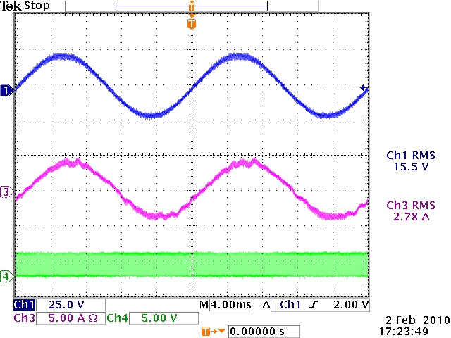
Rys. 2.1. Podpis rysunku od lewej normalną czcionką 9pt. Po numerze wstawiamy kropkę oraz lewy tabulator (ustawiony na 1,5 cm). Cały podpis wyrównujemy obustronnie. Na końcu podpisu rysunku wstawiamy kropkę lub nie, ale jednolicie w całej pracy.
Po podpisie rysunku wstawiamy pojedynczy odstęp 11pt od tekstu. Jeżeli rysunek składa się z kilku części to oznaczamy je odpowiednio jako a), b), c), itd., i tekście powołujemy się na części rysunku następująco (Rys. 2.1a, Rys. 2.1c).
Proszę pamiętać, o podpisanym oświadczeniu, w którym dyplomant oświadcza, że nie narusza niczyich praw autorskich. Wiąże się to z koniecznością wskazania źródła rysunku, schematu, przebiegu zamieszczonego w pracy. Nie można przywłaszczać sobie autorstwa nie swoich rysunków. Jeżeli jest taka możliwość, to rysunek najlepiej wykonać samodzielnie. Dotyczy to zwłaszcza schematów.
Duże schematy należy wstawiać na osobnej stronie z orientacją poziomą. Żeby to uzyskać należy wydzielić sekcję przez wstawienie podziału sekcji od nowej strony przed i za rysunkiem i wybór orientacji poziomej strony tylko dla wydzielonej sekcji. Położenie podpisu rysunku w takim przypadku powinno być naturalne względem rysunku a nie względem strony. Takie ułożenie rysunku powoduje, że numer strony nie jest w naturalnym położeniu po wydrukowaniu i złożeniu pracy. Niemniej jednak, takie ułożenie rysunku jest znacznie bardziej komfortowe przy czytaniu pracy w wersji elektronicznej.

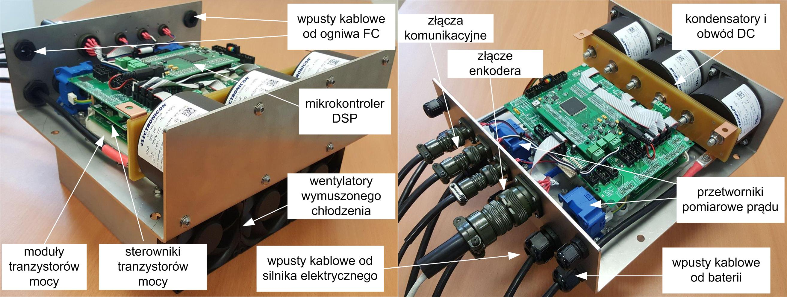
Rys. 2.2. Podpis rysunku od lewej normalną czcionką 9pt. Po numerze wstawiamy kropkę oraz lewy tabulator (ustawiony na 1,5 cm). Cały podpis wyrównujemy obustronnie. Na końcu podpisu rysunku wstawiamy kropkę lub nie, ale jednolicie w całej pracy.

Rozdział trzeci
Każdy kolejny rozdział rozpoczynamy od nowej strony, zalecane jest by była to nieparzysta strona, w razie konieczności należy zrobić pustą stronę odstępu.
W przypadku chęci przedstawienia fragmentu kodu odpowiedzialnego za funkcjonalność pracy zaleca się aby to nie był w przypadku kodu tekstowego rysunek. Należy w takim wypadku utworzyć nowy element numerowany List. nr (Listing – wypisany kod) np. w List. 3.1 przedstawiono sposób realizacji instrukcji warunkowej.
List. 3.1. Kod wykorzystany w pracy dyplomowej .

if (a==1){
b=12;
c=21;
}
else{
b=21;
c=12;
}

Czcionka należy ustawić na nieco mniejszą oraz pochyloną, można wykorzystywać styl (czcionka, kolor i styl opisu) np. z MS Visual Studio, Code Composer Studio itp.

Podsumowanie i wnioski
Podsumowanie ma być krótkie, zwięzłe i wynikające ze zrealizowanej pracy. Nie powinno być dłuższe niż jedna strona. W szczególności nie powinno się powtarzać wiadomości teoretycznych ze wstępu, tylko opisywać to, co faktycznie w pracy zostało zrobione oraz komentować wyniki, które zostały zaprezentowane. Można, opcjonalnie jeśli wynika to z pracy, zasugerować kierunek dalszych badań, usprawnień i rozwoju pomysłów zaprezentowanych w pracy.

Literatura
- A. Autor, B. Autor, „Tytuł publikacji”, wydawnictwo, miejsce wydania, rok wydania, numer strony (numery stron) – w przypadku publikacji książkowych.
- A. Autor, B. Autor, „Tytuł publikacji”, tytuł czasopisma lub nazwa konferencji, numer czasopisma lub miejsce konferencji, rok, numery stron – w przypadku artykułów.

Porządkowanie literatury według kolejności pojawienia się w tekście pracy. W razie potrzeby można używać narzędzi do organizacji bibliografii np. Zotero, Mendalay itd.

Wykaz symboli i skrótów
opcjonalny

Spis rysunków
Rys. 2.1. Podpis rysunku od lewej normalną czcionką 9pt. Po numerze wstawiamy kropkę oraz lewy tabulator (ustawiony na 1,5 cm). Cały podpis wyrównujemy obustronnie. Na końcu podpisu rysunku wstawiamy kropkę lub nie, ale jednolicie w całej pracy…….. 11
Rys. 2.2. Podpis rysunku od lewej normalną czcionką 11pt taką jak tekst. Po numerze wstawiamy kropkę oraz lewy tabulator (ustawiony na 1,75 cm). Cały podpis wyrównujemy obustronnie. Na końcu podpisu rysunku wstawiamy kropkę lub nie, ale jednolicie w całej pracy. 12

Spis tabel
Tab. 2.1. Tytuł tabeli 10

Spis listingów:

List. 3.1. Kod wykorzystany w pracy dyplomowej. 11

Załączniki

Załącznik I (np. kod programu)
Kod programu

Załącznik II (np. schemat)
Schemat

Załącznik III (np. dokumentacja, datasheet)
Dokumentacja

Każdy załącznik powinien zaczynać się od nowej strony.

